Morné du Plooy - 25107615

Gerrie du Plessis - 27234282

September 2017

ITRW 225   
Gerrie du Plessis -

Dairy

Klerebank





**Kennis word gegee van ŉ ITRW225 Stelsels groep vergadering wat gehou sal word op Dinsdag, 15 Augustus 2017 om 13:00 in in die Groepstudielokaak, E7 Gebou, Biblioteek , Potchefstroomkampus..**

NOTULE

1. **Verwelkoming en personalia:**
   1. **Verwelkoming:**
   2. **Personalia van ŉ ligte aard:**
      1. Leer mekaar ken
   3. **Personalia van ŉ ernstige aard:**
      1. Begin dink aan idees.
2. **Presensie**
   * 1. Afwesig met verskoning

Geen afwesigheid.

1. **Vasstelling van die sakelys**

3.1 Vasstelling van take.

3.2 Besluit op skedule.

1. **Sake uit die vorige Notule**
2. **Werksverdeling**
   1. Gerrie – Project plan in MS Project
   2. Morné – Feasibility Matrix with Cost Benefit Analysis
   3. Gerrie – Physical Data Model
   4. Morné – Physical Process Model
   5. Morné – Network Architecture DFD
   6. Gerrie – Prototypes of input, output and user interface (Hard copy)
   7. Morné – Database schema created electronically according to physical data model (Hard copy)
   8. Gerrie – Example code, e.g. code verifying input
   9. Morné – Example reports generated from your system
3. **Spreekbeurte**
   1. Almal het hul spreekbeurte gekry om die werkindeling te bespreek tot albei gelukkig was.
4. **Bedankings** 
   1. Sterkte toe gewens met die werk wat voorlê
5. **Kommunikasie terugvoer**
   1. Kommunikeer regdeur die week op die Whatsapp-groep en GitKraken.
6. **Volgende vergadering**
   1. Maandag 21 Augustus 2017



**Kennis word gegee van ŉ ITRW213 Stelsels groep vergadering wat gehou sal word op Maandag, 21 Augustus 2017 om 13:00 in die Groepstudielokaak, E7 Gebou, Biblioteek , Potchefstroomkampus..**

NOTULE

1. **Verwelkoming en personalia:**
   1. **Verwelkoming:**
   2. **Personalia van ŉ ligte aard:**
      1. Elkeen kry kans om sy werk te bespreek.
   3. **Personalia van ŉ ernstige aard:**
      1. Begin besprekings oor laaste veranderings en wat kort vir die eerste verslag.
2. **Presensie**
   * 1. Afwesig met verskoning

Geen

1. **Vasstelling van die sakelys**

3.1 Bespreek werk wat gedoen is.

3.2 Ruil werk en evalueer mekaar.

1. **Sake uit die vorige Notule**
   1. Evalueer die werk wat reeds gedoen is vir die verslag.
2. **Werksverdeling**
   1. Morné – Test document
   2. Gerrie – User manual
   3. Morné - Diary of time spent by each member on the project (Sekretaris)
   4. Gerrie & Morné - System
3. **Spreekbeurte**
   1. Almal het hul spreekbeurte gekry om die werkverdeling en kommer punte uit te lig.
4. **Bedankings** 
   1. Almal is bedank vir hul moeite en sterkte toe gewens vir die stelsel wat voorlê
5. **Kommunikasie terugvoer**
   1. Kommunikeer regdeur die week op die Whatsapp-groep en GitKraken.
6. **Volgende vergadering**
   1. Vrydag, 15 September 2017



**Kennis word gegee van ŉ ITRW213 Stelsels groep vergadering wat gehou sal word op Vrydag, 15 September 2017 om 13:00 in die Groepstudielokaak, E7 Gebou, Biblioteek , Potchefstroomkampus..**

NOTULE

1. **Verwelkoming en personalia:**
   1. **Verwelkoming:**
   2. **Personalia van ŉ ligte aard:**
      1. Elkeen praat oor hul finale werk
   3. **Personalia van ŉ ernstige aard:**
      1. Begin besprekings oor finalisering van sisteem en hulp dokument
2. **Presensie**
   * 1. Afwesig met verskoning

Geen

1. **Vasstelling van die sakelys**

3.1 Bespreek werk wat gedoen is oor die week.

3.2 Ruil werk en evalueer mekaar.

1. **Sake uit die vorige Notule**
   1. Evalueer die werk wat reeds gedoen is vir in die stelsel.
2. **Werksverdeling**
   1. Morné & Gerrie – Finaliseer vir inhandiging
3. **Spreekbeurte**
   1. Almal het hul spreekbeurte gekry om die werk wat hul gedoen het en die finale goed wat nog kort.
4. **Bedankings** 
   1. Almal is bedank vir hul moeite en die harde werk deur die stelsel.
5. **Kommunikasie terugvoer**
   1. Kommunikeer regdeur die week op die Whatsapp-groep en GitKraken
6. **Volgende vergadering**
   1. Vrydag, 22 September 2017

# GitKraken Report

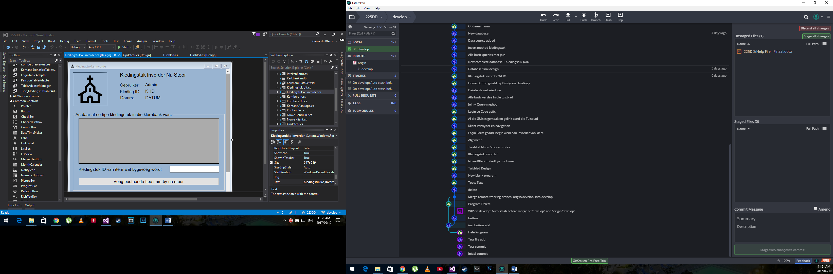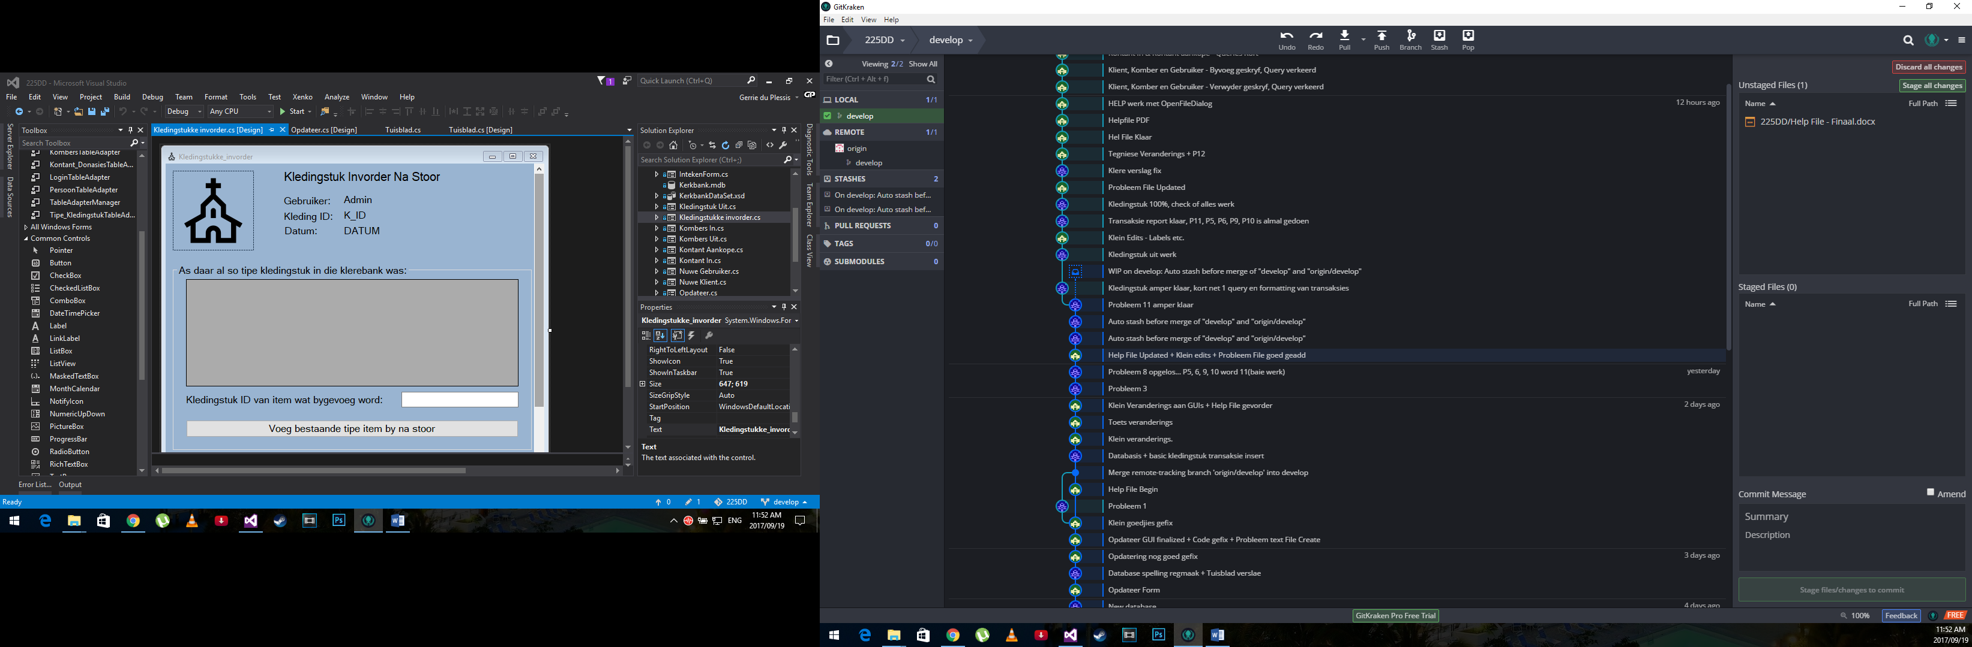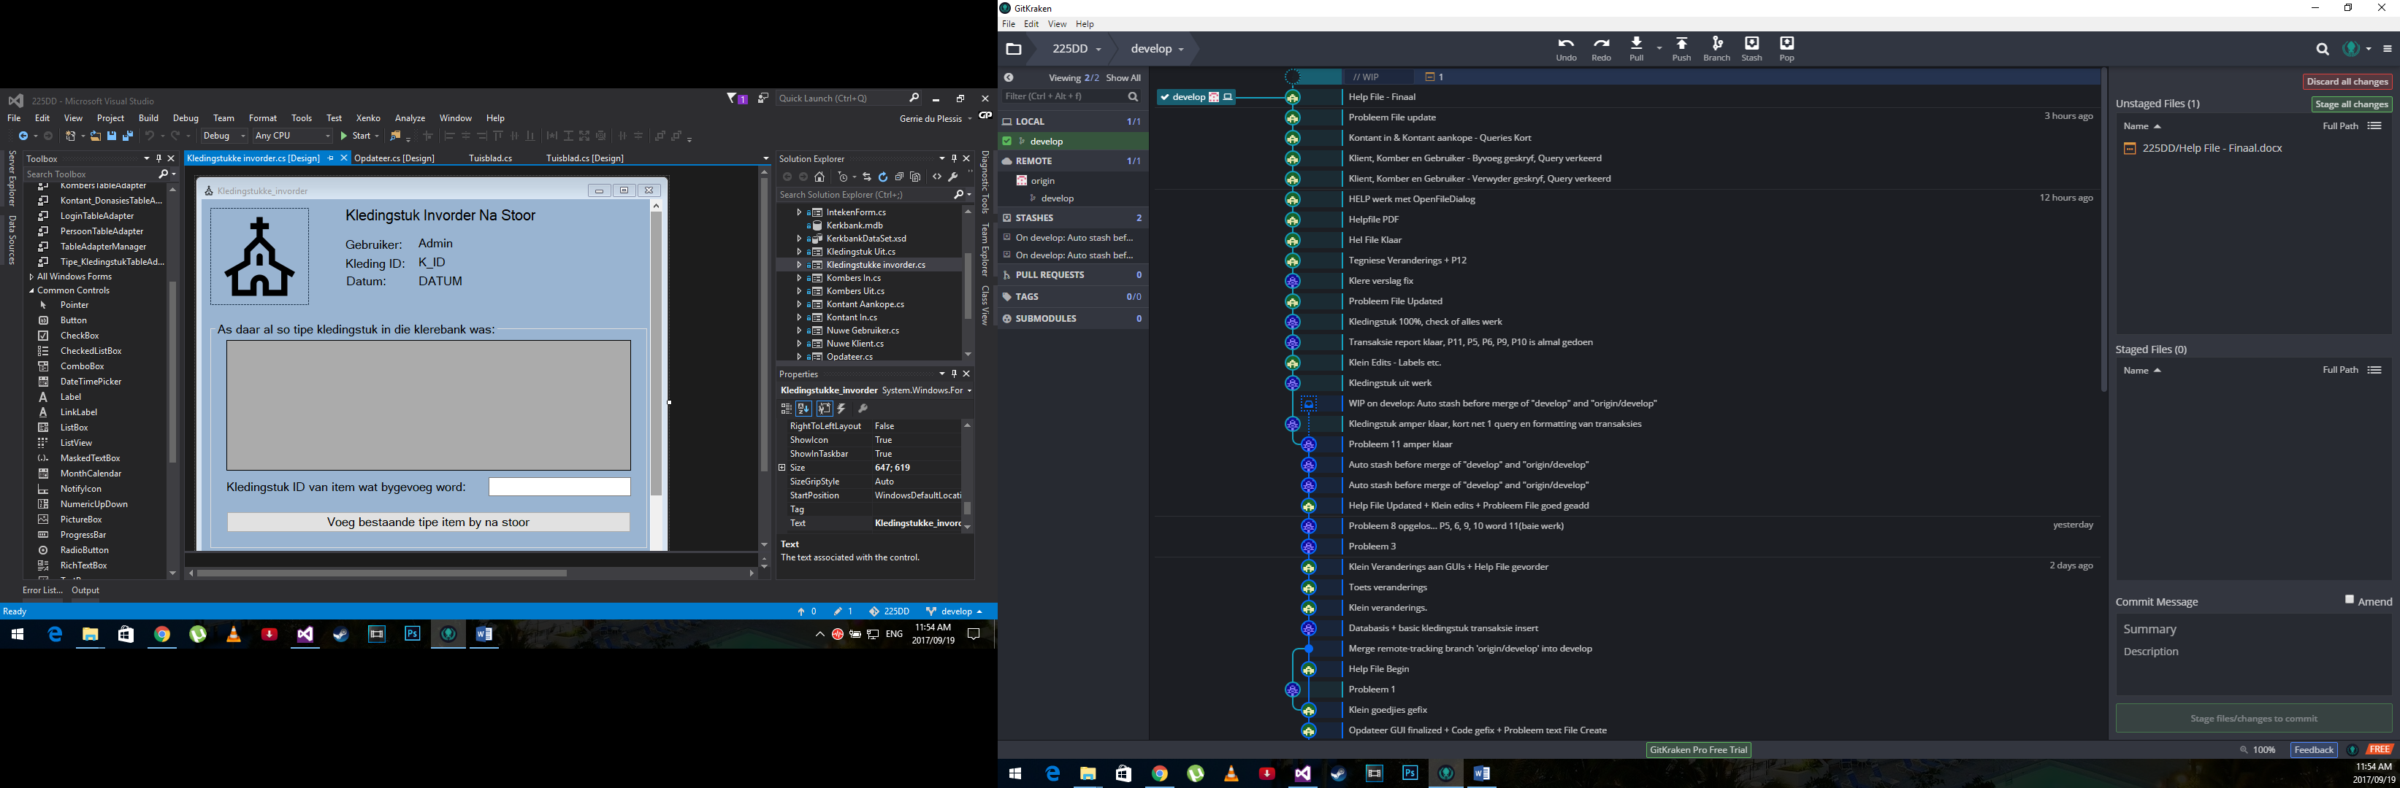

Groen – Gerrie du Plessis Blou - Morné du Plooy